ETKİNLİK
- DERS: GEOMETRİ
- ÖĞRENCİ SAYISI: 20
- GRUP SAYISI: 5
- SINIF SEVİYESİ: HOMOJEN
- ÖĞRENME ALANI: TEMEL GEOMETRİ
- ALT ÖĞRENME ALANI: ÖKLİD İÇ ÇARPIMI
- SÜRE: 20 DAKİKA
- KULLANILAN YÖNTEM VE TEKNİKLER: BEYİN FIRTINASI,GRUP ÇALIŞMASI,
SORU-CEVAP YÖNTEMİ
- KULLANILAN ÖĞRETİM STRATEJİLERİ: BULUŞ YOLUYLA ÖĞRETİM, ARAŞTIRMA İNCELEME YOLUYLA ÖĞRETİM
- HAZIRBULUNUŞLUK:TRİGONOMETRİ,VEKTÖREL TOPLAMA
- AMAÇ : Başlangıçları ortak aralarında bir ‘x’ açısı bulunan iki vektörün Öklid iç çarpımı için bir bağıntıyı veya genel formülü keşfettirmek.
- KULLANILAN ARAÇLAR: Pergel , Açıölçer , Hesap makinası , Kalem , Kağıt, Cetvel

Etkinliğin Uygulanması
ADIM 1: Önceki derslerden bildiğiniz vektör ve vektörel toplama kavramlarını grubunuzla tartışınız.
ADIM 2: Bu kavramların tanımlarını kendi cümlelerinizle ifade ediniz.
ADIM 3: Pergel , açıölçer , hesap makinenizi çıkartınız.
ADIM 4: Pergelinizin kollarını başlangıç noktaları aynı iki vektör olarak düşününüz . Bu Kolları kağıdınıza cetvel yardımıyla çiziniz .
ADIM 5: Pergelinizi açı ölçer yardımıyla istediğiniz açıya getiriniz.

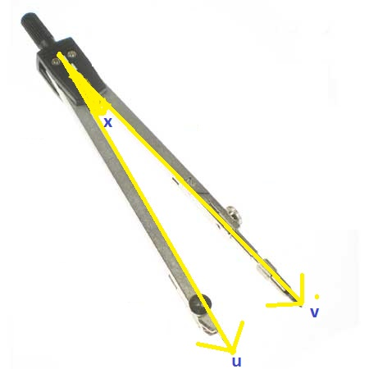
ADIM 6 : Vektörlerinizin birine u diğerine v olarak isimlendirin .Oluşturduğunuz vektörlerin uçlarını birleştirin. Hangi vektörü buldunuz? İzlenimlerinizi not ediniz.
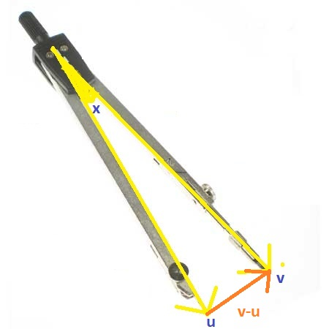

ADIM 7 : Oluşturduğunuz üçgende cosinüs teoremi uygulayınız. İzlenimlerinizi not ediniz.
BEKLENTİMİZ :
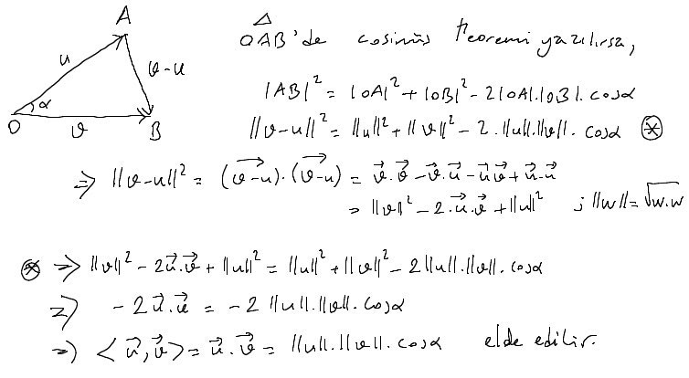
ADIM 8 :Tüm gruplar genel formüle ulaştıysa, u vektörünün v vektörü üzerindeki dik iz düşüm vektörünü çiziniz. Uzunluğunu ne buldunuz? Bu uzunluğu biliyorsak , direk iç çarpımın sonucuna ulaşabilir miyiz?. . İzlenimlerinizi not ediniz.
BEKLENTİMİZ
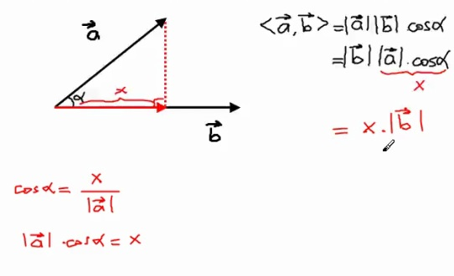

- ADIM 9: İç çarpımın sonucuyla iki vektör arasındaki açının arasında bir ilişki gözlemleyebildiniz mi? Fikirlerinizi belirtiniz.

